Кад Тиса процвета

Цветањe реке Тисе јесте појава када милиони инсеката названих „тиски цвет” излећу из воде и изводе кратак свадбени плес

Тиски цвет је највећа европска врста инсеката познатих под називом „водени цветови”. Они постоје већ триста милиона година, тако да су старији од диносаура. Након трогодишњег живљења у облику ларве на речном дну, овај инсект изрони из воде па се, попут лептира, пресвуче и полети. У Србији се средином јуна може видети на реци Тиси, по којој је и добио име.
Тело му је златножуто, има велике црне очи и свиленкаста крила. Његов живот у овом облику траје свега неколико сати. Мисија му је да за тако кратко време пронађе женку и, колико стигне, упозна свет изнад воде. На крају свадбеног плеса умире понајпре мужјак, а потом, након полагања јаја, и женка.
Цветањe Тисе јесте природни феномен, који у Европи може да се види само на тој реци, иако је овај инсект пре више деценија био распрострањен по многим великим рекама Европе. Цветање Тисе постало је толико познато да је пре неколико година основан Фестивал цветања Тисе, који је брзо постао цењена туристичка манифестација.
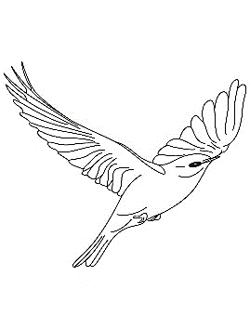
(Извор: Блиц, прилагођено)

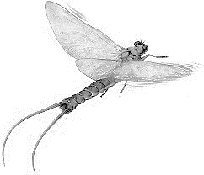
1. На којој слици је приказан тиски цвет?
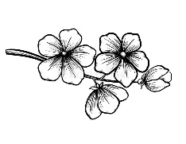
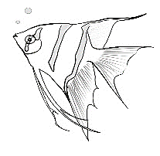
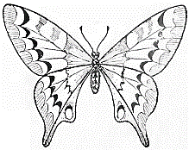

2. Где и када се тај инсект може видети у Србији? _______________________
__________________________________________________________________

3. Када почне да лети, тиски цвет може да живи само неколико:
а) минута; б) сати; в) дана; г) недеља; д) месеци; ђ) година.

4. Шта значи израз природни феномен? _______________________________
__________________________________________________________________

5. Кроз који део Србије протиче река Тиса: _____________________________
Кад Тиса процвета

Цветањe реке Тисе јесте појава када милиони инсеката названих „тиски цвет” излећу из воде и изводе кратак свадбени плес

Тиски цвет је највећа европска врста инсеката познатих под називом „водени цветови”. Они постоје већ триста милиона година, тако да су старији од диносаура. Након трогодишњег живљења у облику ларве на речном дну, овај инсект изрони из воде па се, попут лептира, пресвуче и полети. У Србији се средином јуна може видети на реци Тиси, по којој је и добио име.
Тело му је златножуто, има велике црне очи и свиленкаста крила. Његов живот у овом облику траје свега неколико сати. Мисија му је да за тако кратко време пронађе женку и, колико стигне, упозна свет изнад воде. На крају свадбеног плеса умире понајпре мужјак, а потом, након полагања јаја, и женка.
Цветањe Тисе јесте природни феномен, који у Европи може да се види само на тој реци, иако је овај инсект пре више деценија био распрострањен по многим великим рекама Европе. Цветање Тисе постало је толико познато да је пре неколико година основан Фестивал цветања Тисе, који је брзо постао цењена туристичка манифестација.
(Извор: Блиц, прилагођено)

1. На којој слици је приказан тиски цвет?

2. Где и када се тај инсект може видети у Србији? _______________________
__________________________________________________________________

3. Када почне да лети, тиски цвет може да живи само неколико:
а) минута; б) сати; в) дана; г) недеља; д) месеци; ђ) година.

4. Шта значи израз природни феномен? _______________________________
__________________________________________________________________

5. Кроз који део Србије протиче река Тиса: _____________________________
Kad Tisa procveta

Cvetanje reke Tise jeste pojava kada milioni insekata nazvanih „tiski cvet” izleću iz vode i izvode kratak svadbeni ples

Tiski cvet je najveća evropska vrsta insekata poznatih pod nazivom „vodeni cvetovi”. Oni postoje već trista miliona godina, tako da su stariji od dinosaura. Nakon trogodišnjeg življenja u obliku larve na rečnom dnu, ovaj insekt izroni iz vode pa se, poput leptira, presvuče i poleti. U Srbiji se sredinom juna može videti na reci Tisi, po kojoj je i dobio ime.
Telo mu je zlatnožuto, ima velike crne oči i svilenkasta krila. Njegov život u ovom obliku traje svega nekoliko sati. Misija mu je da za tako kratko vreme pronađe ženku i, koliko stigne, upozna svet iznad vode. Na kraju svadbenog plesa umire ponajpre mužjak, a potom, nakon polaganja jaja, i ženka.
Cvetanje Tise jeste prirodni fenomen, koji u Evropi može da se vidi samo na toj reci, iako je ovaj insekt pre više decenija bio rasprostranjen po mnogim velikim rekama Evrope. Cvetanje Tise postalo je toliko poznato da je pre nekoliko godina osnovan Festival cvetanja Tise, koji je brzo postao cenjena turistička manifestacija.
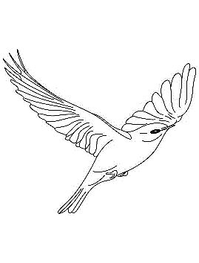
(Izvor: Blic, prilagođeno)

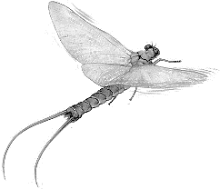
1. Na kojoj slici je prikazan tiski cvet?
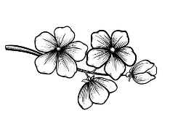
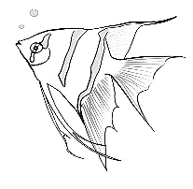
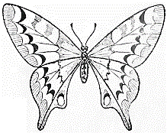

2. Gde i kada se taj insekt može videti u Srbiji? ____________________________
__________________________________________________________________

3. Kada počne da leti, tiski cvet može da živi samo nekoliko:
a) minuta; b) sati; v) dana; g) nedelja; d) meseci; đ) godina.

4. Šta znači izraz prirodni fenomen? ____________________________________
__________________________________________________________________

5. Kroz koji deo Srbije protiče reka Tisa: _________________________________
Kad Tisa procveta

Cvetanje reke Tise jeste pojava kada milioni insekata nazvanih „tiski cvet” izleću iz vode i izvode kratak svadbeni ples

Tiski cvet je najveća evropska vrsta insekata poznatih pod nazivom „vodeni cvetovi”. Oni postoje već trista miliona godina, tako da su stariji od dinosaura. Nakon trogodišnjeg življenja u obliku larve na rečnom dnu, ovaj insekt izroni iz vode pa se, poput leptira, presvuče i poleti. U Srbiji se sredinom juna može videti na reci Tisi, po kojoj je i dobio ime.
Telo mu je zlatnožuto, ima velike crne oči i svilenkasta krila. Njegov život u ovom obliku traje svega nekoliko sati. Misija mu je da za tako kratko vreme pronađe ženku i, koliko stigne, upozna svet iznad vode. Na kraju svadbenog plesa umire ponajpre mužjak, a potom, nakon polaganja jaja, i ženka.
Cvetanje Tise jeste prirodni fenomen, koji u Evropi može da se vidi samo na toj reci, iako je ovaj insekt pre više decenija bio rasprostranjen po mnogim velikim rekama Evrope. Cvetanje Tise postalo je toliko poznato da je pre nekoliko godina osnovan Festival cvetanja Tise, koji je brzo postao cenjena turistička manifestacija.
(Izvor: Blic, prilagođeno)

1. Na kojoj slici je prikazan tiski cvet?

2. Gde i kada se taj insekt može videti u Srbiji? ____________________________
__________________________________________________________________

3. Kada počne da leti, tiski cvet može da živi samo nekoliko:
a) minuta; b) sati; v) dana; g) nedelja; d) meseci; đ) godina.

4. Šta znači izraz prirodni fenomen? ____________________________________
__________________________________________________________________

5. Kroz koji deo Srbije protiče reka Tisa: _________________________________

